台灣傳道六十年紀念特刊支分會專用稿紙 (寫好後請寄給梁世威弟兄 Carlliang05@gmail.com，手機0928-244715， Skype: carlliang3151，Line ID: carlliang)

單位名稱 | 歸仁支會 |  | 單位號碼  386049
單位資料 | 成立日期 | 西元2002年4月25日
 | 原屬單位 | 台南第一支會
 | 教堂地址 | 台南縣711歸仁鄉中山路二段223號5樓及6樓
 | 教堂電話 | 06-3301630
 | 歷任主教/會長(從第一任開始) | 2002.4.25~2003.7.13 劉三榮 (會長)  2003.7.13~2005.5.8 劉三榮 (主教)  2005.5.8~2008.12.21 楊益宗
重要史料 (請勿超過1,500字，所撰寫之資料請盡量包含人事時地物五大要項。 請附寄現任主教/會長照片及教堂照片。從前教堂及領袖之照片及重要活動史料照片亦很歡迎， 用畢歸還。)

2002年4月25日經總會核准，台南第一支會劃分為南一支與歸仁分會。劉三榮弟兄被召喚為首任分會會長，成員在東台南教堂於下午聚會。同年8月25日搬至歸仁鄉中山路2段223號5及6樓租用教堂。
歸仁鄉是未來高速鐵路車站，該鐵路於2005年10月完工，將帶動該地區的繁榮與進步，支聯會選擇在歸仁鄉設立分會，意謂著加速向東發展的腳步，玫瑰在沙漠中開花。
2003年6月19日總會核准歸仁分會升為支會，7月13日劉三榮弟兄被召喚為首任主教。2005年5月8日主教團改組，張春永弟兄被召喚為繼任主教。卸任的劉三榮弟兄被召喚為高級諮議。2008年12月21日楊益宗弟兄被召喚為主教。卸任的張春永弟兄被召喚為高級諮議。
2010年，歸仁支會的主要目標是幫助每一個家庭獲得福音的祝福，讓家庭成為家人的避風港，成為地面上的天堂，充滿辛福與快樂。
2011年，在我們領受了那美好的果子後，我們希望可以幫助其它人也可以獲得相同的幸福與快樂，特別是在家庭教導和探訪上。
2012年，讓我們在家庭祈禱、家庭研讀經文、家人家庭晚會、參加教會聚會及繳付什一奉獻上都成為世上的光和聖徒的榜樣，並成為每個家庭的傳統。
2013年，我們要登耶和華的山，奔雅各神的殿，讓我們全心仰望聖殿，成為錫安山上的拯救者(特別是男女青年)
2014年，我們要趕上先知的傳道浪潮，讓我們每個人都準備好為傳道事工奉獻一己之力。
2015年，讓我們善用『摩爾門經』和『以來加的靈』，來協助主加速救恩的事工。

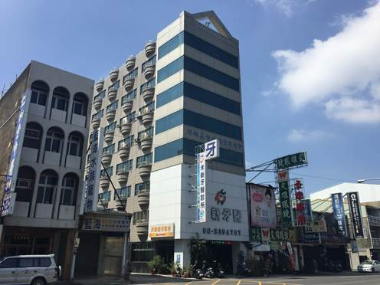
歸仁分會教堂 – 2002/8/25起租用
台南縣711歸仁鄉中山路二段223號5樓及6樓

補充資料提供者姓名： 電話： Email：

